Portugués Portugal

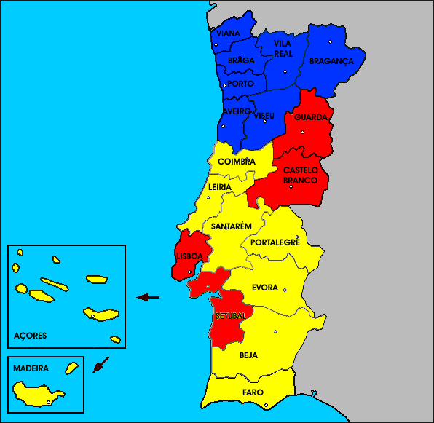
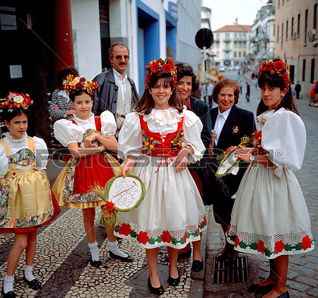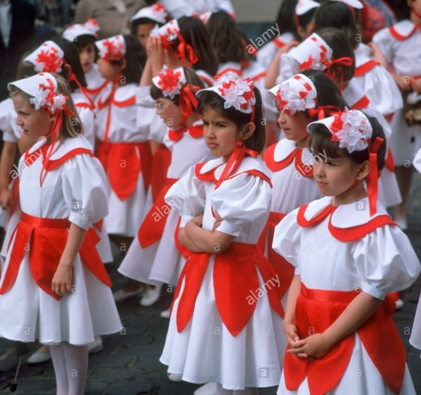
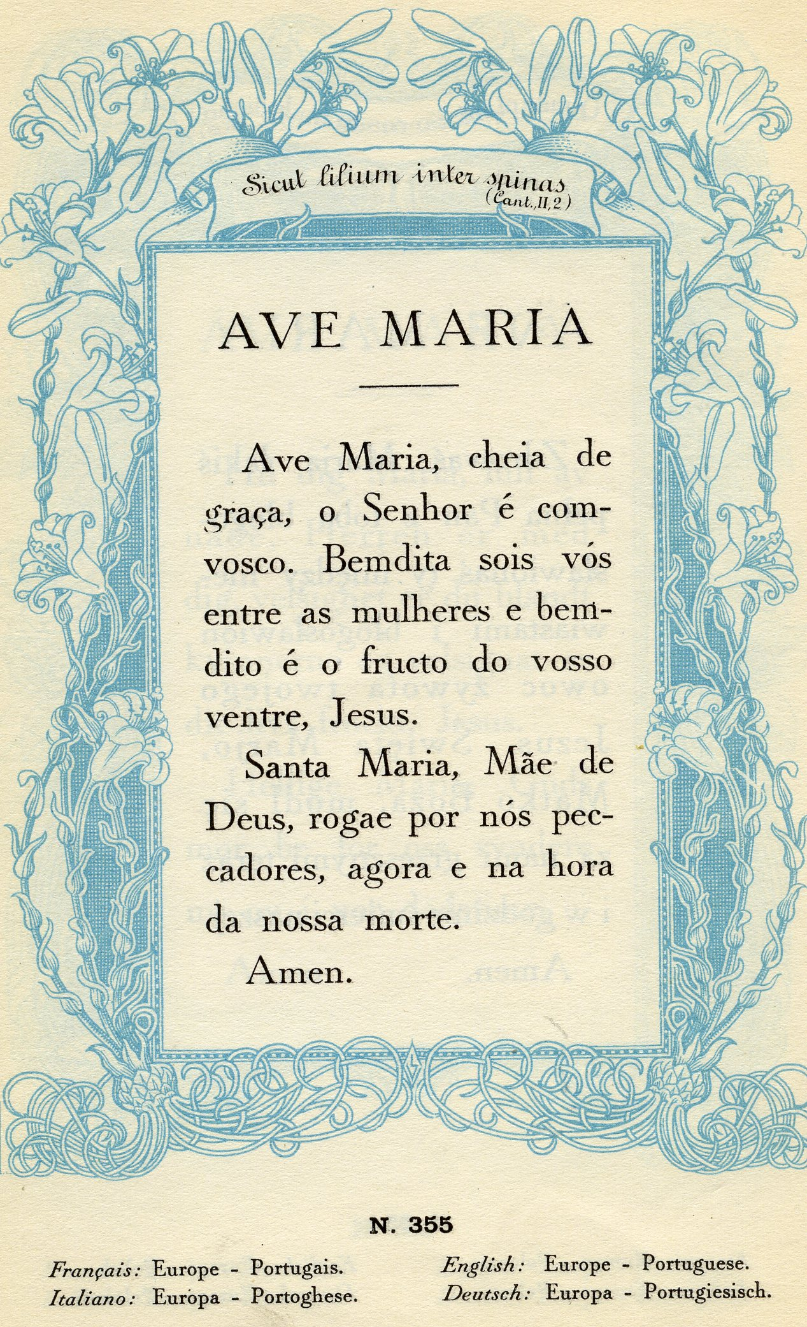

El portugués (portugués: português (?·i)) es una lengua romance flexiva, procedente del galaicoportugués. Tras la independencia de Portugal en 1139 y la posterior reconquista hacia el sur, el idioma se fue expandiendo por los límites del actual Portugal. Asimismo, la lengua se fue difundiendo en el periodo de los descubrimientos por Brasil, algunos enclaves en África y otras partes del mundo.
Con aproximadamente 217 millones de hablantes,⁴ el portugués es la sexta lengua materna más hablada y la tercera lengua más hablada del mundo en usar el alfabeto latino, después del español y el inglés.
Actualmente es la lengua principal de Portugal, Brasil, Angola, Guinea-Bissau, Mozambique, Cabo Verde, Santo Tomé y Príncipe y Timor Oriental; todos estos países conforman la Comunidad de países de lengua portuguesa. Asimismo posee una pequeña cantidad de hablantes en Macao y en Goa; también se habla en su forma criollizada, en algunos sectores de India, Sri Lanka, Malasia e Indonesia. Se habla también por colonias grandes e importantes de países de habla portuguesa establecidas como Andorra, Luxemburgo, Canadá, Estados Unidos, Namibia, Paraguay, África del Sur, Francia, Japon y Venezuela.
El portugués es conocido como la «lengua de Camões», el autor del poema épico Os Lusíadas y como «la última flor del Lacio», expresión usada en el soneto Língua portuguesa del escritor brasileño Olavo Bilac. Por su parte, Miguel de Cervantes consideraba al portugués una lengua «dulce y agradable». En marzo de 2006 abrió sus puertas el Museo de la Lengua Portuguesa en São Paulo, la ciudad con mayor número de lusófonos del mundo.⁸

Historia
El portugués se desarrolla al oeste de la Península Ibérica debido a la evolución del latín que hablaban los soldados romanos y colonos a inicios del siglo III a. C.⁹ Sin embargo, ese latín, que se impuso sobre las lenguas que ya se hablaban en la zona, también recibió influencias de estas. Con la caída del Imperio romano, llegaron a la zona los visigodos y la lengua se enriqueció con léxico germánico, sobre todo en el campo de la agricultura, el comercio y la ciencia. En 711, los árabes entran en la península ibérica y la conquistan casi al completo. No obstante, a partir del s. VIII empezaron a retroceder y al norte se fueron formando reinos y condados. Ya en el siglo IX aparece el Condado Portucalense, que se convertiría posteriormente en Portugal.
En 1143, Portugal se independizó, aunque en aquel momento no había gran diferencia entre la lengua que se hablaba allí y la que se hablaba en el Reino de Galicia. Posteriormente, el castellano se empezó a imponer en Galicia y el gallego y el portugués se fueron diferenciando. En el s. XIII, el rey Dionisio proclamó el portugués como lengua oficial. Posteriormente, la lengua se extendió por el mundo en los siglos XV y XVI cuando Portugal estableció un imperio colonial y comercial que abarcaba Brasil en América; Goa en la India, Macao en China y Timor Oriental en Asia y Angola, Mozambique, Guinea-Bissáu y Cabo Verde en África. Asimismo, se utilizó como lengua franca exclusiva en la isla de Ceilán durante casi 350 años. Durante este periodo, surgieron muchas lenguas criollas basadas en el portugués por todo el mundo, especialmente en África y Asia.

Distribución geográfica
Idioma portugués en el mundo. Verde oscuro: lengua materna. Verde: lengua oficial y administrativa. Verde claro: lengua cultural o secundaria. Amarillo: criollo de base portuguesa. Cuadrado verde: minorías hablantes de portugués.

El portugués es la lengua mayoritaria de Portugal,¹² Brasil, Santo Tomé y Príncipe (95 %), Cabo Verde (95 %), Guinea-Bisáu (60 %) y Angola (75 %). Por otro lado, lo hablan el 50 % de los habitantes de Mozambique, solo el 20 % de la población de Timor Oriental y el 20 % de Macao. Del mismo modo, en alguna partes de la antigua India portuguesa como Goa, Damán, Diu y Dadra y Nagar Haveli también se habla portugués, aunque de forma poco generalizada.
Hay también significativas comunidades de inmigrantes lusófonos en muchos países como Andorra (11 229 en el año 2012 según el Departamento de Estadística), Bermuda Canadá (219 275 personas según el censo de 2006), Francia (13,1 % de los extranjeros), Luxemburgo (9 %), Namibia (4-5 %), Paraguay (636 000 personas), Sudáfrica (algo más de 500 000), Suiza (196 000 ciudadanos en 2008),²² Venezuela (254 000 personas) y en los Estados Unidos (0,24 % de la población o 687 126 lusófonos). Asimismo, el 1,20 % de los españoles dice poder hablarlo.

Idioma oficial
El portugués es la lengua oficial de Angola, Brasil, Portugal, Santo Tomé y Príncipe, Mozambique Cabo Verde, Guinea-Bissau, y Timor Oriental. Es, asimismo, una de las lenguas oficiales de Guinea Ecuatorial (junto al español y al francés) y de Macao (junto al chino).
La Comunidad de Países de Lengua Portuguesa (CPLP) es una organización internacional constituida por los ocho países independientes que tienen el portugués como lengua oficial. Del mismo modo, la Unión Latina es otra organización internacional constituida por los países de lenguas románicas como el portugués. Por otra parte, el portugués es también una lengua oficial de la Unión Europea, la Organización de Estados Iberoamericanos, la Organización de Estados Americanos, el Mercosur, la Unión de Naciones Sudamericanas y una de las lenguas oficiales y de trabajo de la Unión Africana.
Los países que tienen como lengua oficial el portugués tienen una particularidad: no hacen frontera con otro país de la misma lengua. Eso no ocurre con los países anglófonos, francófonos, hispanófonos, arabófonos o germanófonos. Los territorios colonizados por Portugal no fueron subdivididos después de la colonización en diversos países, como ocurrió con las colonias de España en América, con las colonias de Francia e Inglaterra en África.
Distribución de lusofonos en el mundo
País |  | Porcentaje
Brasil |  | 81 %
Portugal |  | 4 %
Angola |  | 4 %
Mozambique |  | 3 %
Otros |  | 8 %

Banderas de los principales países de lengua portuguesa.País | Población | Población hablante de portugués
Brasil | 201.032.714⁴³ | 198.700.000
Angola | 20.800.200⁴⁴ | 14.753.600
Mozambique | 25.200.000⁴⁵ | 12.600.000
Portugal | 10.500.300⁴⁶ | 10.456.556
Guinea-Bisáu | 1.664.000 | 1.460.253
Estados Unidos | 308.745.538 | 1.278.650
Uruguay | 3.286.314⁴⁷ | 854.441
Argentina | 42.192.500⁴⁸ | 802.341
Sudáfrica | 52 981 991 | 600.000 ⁴⁹
Venezuela | 31.648.930 | 527.700 ⁵⁰
Canadá | 34.800.800⁵¹ | 488.000
Cabo Verde | 500.585 | 450.526
Timor Oriental | 1.062.777 | 339.541
Namibia | 2.030.692 | 280.000
Japón | 127.214.499 | 267.150
Francia | 65.447.000 | 250.000
Santo Tomé y Príncipe | 193.413 | 183.742
Paraguay | 6.672.633 | 150.000
Surinam | 543.000 | 110.000
Guyana | 784.894 | 110.000
China | 1.343.239.923 | 103.344
India | 1.241.492.000 | 65.000
Luxemburgo | 537.039 | 50.000
Suiza | 7.870.134 | 46.000
Antillas Neerlandesas | 225.369 | 44.000
España | 47.265.321⁵² | 40.000
Colombia | 47.846.160 | 32.450
Guinea Ecuatorial | 1.772.275 | 21.000
Andorra | 76.246 | 13.794
Bermudas | 67.837 | 10.000
Total |  | 246 818 171

Portugués como idioma extranjero
Actualmente el portugués se ofrece de forma obligatoria en las escuelas de Uruguay (desde 2008) y Argentina² ⁵⁴ y también puede encontrarse en los currículos escolares de Zambia, Congo, Senegal, Namibia, Suazilandia, Costa de Marfil y Sudáfrica. En el caso español, la Junta de Andalucía ha puesto en marcha el programa José Saramago para implantar el portugués como segunda lengua extranjera en los institutos de Andalucía.
Asimismo, según datos del Instituto Camões, hay 160 000 personas que estudian el portugués como lengua extranjera (de los cuales 80 000 lo hacen en sus instalaciones, de acuerdo con sus propios datos). El portugués ha sido considerado un idioma «vital» dentro de 20 años en el Reino Unido según se desprende de un estudio del British Council y actualmente es la quinta lengua más usada en Internet. Por otro lado, en China, hay 28 instituciones de enseñanza superior que enseñan el idioma, con 1350 estudiantes.

Dialectología y variantes
Del mismo modo que otros idiomas, el portugués ha ido evolucionando a través de la historia y ha recibido la influencia de diversos idiomas y dialectos hasta llegar al estado actual. Sin embargo, se debe considerar que el portugués de hoy comprende varios dialectos, subdialectos, hablas y subhablas, muy distintos entre sí, además de los dos padrones reconocidos internacionalmente (el brasileño y el europeo). Actualmente, el portugués es la única lengua del mundo occidental con más de cien millones de hablantes con dos ortografías oficiales. Está situación se intentó resolver mediante el Acuerdo Ortográfico de 1990.
El portugués tiene una gran variedad de dialectos, muchos de ellos con una marcada diferencia léxica en relación con el padrón tanto brasileño como portugués. No obstante, estas diferencias no perjudican a la inteligibilidad entre los hablantes de los diferentes dialectos.
Los primeros estudios sobre los dialectos del portugués europeo fueron registrados por Leite de Vasconcelos a principios del s. XX Así, en los dialectos del sur de Portugal (los llamados «meridionales») presentan similitudes con el habla brasileña, especialmente en el uso del gerundio En Europa, los dialectos de Tras-os-Montes y del Alto Miño presentan semejanzas con el gallego. Un dialecto casi desaparecido es el portugués oliventino que se habla en Olivenza y en Táliga.
Tras la independencia de las antiguas colonias africanas, el portugués padrón de Portugal fue elegido lengua oficial. Es de reseñar también que en la lengua portuguesa europea hay una variedad más prestigiosa que dio origen a este padrón: la variedad de Lisboa.⁶⁸ En Brasil, la mayor cantidad de hablantes se encuentra en la región sudeste del país ya que fue destino de intensas migraciones internas gracias a su poder económico. Los dialectos europeos y americanos del portugués presentan ciertos problemas de inteligibilidad entre ellos debido, sobre todo, a diferencias culturales, fonéticas y léxicas.
Algunas comunidades cristianas lusófonas en la India, Sri Lanka, Malasia e Indonesia preservan este idioma a pesar de estar aisladas de Portugal. La lengua sufrió muchas alteraciones en estas comunidades y en muchas nacieron dialectos criollos de base portuguesa, algunos de los cuales aún existen tras siglos de aislamiento. También se puede observar una variedad de palabras de origen portugués en el tetum. Asimismo, entraron palabras portuguesas en los léxicos de otras lenguas como el japonés, el suajili, el indonesio y el malayo.

Descripción lingüística
El portugués moderno procede del idioma galaicoportugués. La primera gramática portuguesa (Grammatica de Lingoagem portuguesa), obra del presbítero y profesor de retórica de Coímbra Fernando de Oliveira, se publicó en Lisboa en 1536 (38 años después que la Gramática castellana de Antonio de Nebrija, la cual es la primera en ser publicada de todas las gramáticas romances).
El portugués medieval tuvo su máxima importancia en la península desde finales del siglo XII hasta mediados del siglo XIV. Hacia el 1400 el galaicoportugués fue, según algunos autores, perdiendo su unidad fruto de la división de su territorio entre dos Estados distintos (el reino de Portugal y la parte gallega de la Corona Leonesa) y del hecho de ser una lengua de segundo nivel (debido a la oficialidad/obligatoriedad del castellano para escritos oficiales y otros menesteres) dentro de la propia Galicia (con lo que la versión gallega del idioma se fue viendo influenciada por el castellano). Así algunos autores defienden que se separó en dos versiones diferentes: el gallego y el portugués.

Sin embargo, la separación idiomática de las dos variedades lingüísticas es discutida en la actualidad por las diferentes escuelas filológicas o grupos de opinión con respecto a ese tema. Fundamentalmente filólogos gallegos y nacionalistas gallegos demandan la unidad de ambas lenguas (lengua portuguesa y gallega).
Clasificación: Indoeuropeo > Itálico > Grupo Romance > Romance > Lenguas romances ítalo-occidentales > Grupo Ítalo-Occidental - Subgrupo Occidental > Grupo Galo-Ibérico > Grupo Ibero-Romance > Grupo Ibero-Occidental > Subgrupo Galaico-Portugués.

Influencia en otros idiomas
El portugués ha influido en otros idiomas, tanto aquellos muy cercanos lingüísticamente y como aquellos que han sido colonizados. Así, se hablaba portugués, puro o criollo por toda India, Malasia, Tailandia, China, etc. por los portugueses y sus descendientes así como los hindúes, musulmanes, judíos y otros europeos. Se convirtió durante largo tiempo en la lengua franca de Oriente.
Así, se contabilizan 38 palabras de origen portugués en inglés, sobre todo en el «inglés colonial» como marmelada (mermelada), flamengo (flamenco), búfalo o pagode (pagoda). En el caso del español, además del portuñol, se ven influencia en las zonas fronterizas de Brasil tanto a nivel fonético (la leve palatalización de la dental sorda /t/), la elisión de la preposición «a» en las construcción «ir + a + infinitivo» (o viceversa en el caso del portugués) a nivel gramatical o léxico

Fonología

Características fonológicas generales
El portugués posee 9 vocales orales, y 19 fonemas consonánticos, aunque algunas variedades tienen menos fonemas (el portugués brasileño posee sólo 7 vocales orales). Además hay 5 vocales que algunos fonólogos analizan como alófonos de vocales orales, 10 diptongos orales y 5 diptongos nasales.
En total, el portugués brasileño posee 13 fonemas vocálicos.⁷⁸ Además, el portugués es una lengua de acentuación compleja, ya que existen distintas pronunciaciones incluso dentro de las variantes del mismo idioma.

Vocales
A las siete vocales del latín tardío, el portugués medieval agregó dos vocales mediocentrales, una de las cuales ([ɨ]) tiende a la elisión en el habla rápida o relajada, como sucede con el e caduc (/ɯ̽/) del francés.
El valor contrastivo de estas dos vocales es pequeño, las vocales mediocerradas /e o/ y las vocales semiabiertas /ɛ ɔ/ son fonéticamente distintivas y alternan en varias formas de apofonía. Al igual que el catalán, el portugués usa calidades vocálicas que contrastan en sílabas tónicas pero que se neutralizan en sílabas átonas: las vocales aisladas tienden a cerrarse y en algunos casos a centralizarse, cuando son átonas. Los diptongos nasales aparecen sobre todo a final de palabra.

Consonantes
El inventario consonántico está formado por:
 | Labial |  | Labio-  dental |  | Dental/  Alveolar |  | Post-  alveolar |  | Palatal | Velar |  | Uvular
Nasal | m |  |  |  | n |  |  |  | ɲ
Oclusiva | p | b |  |  | t | d |  |  |  | k | ɡ
Fricativa |  |  | f | v | s | z | ʃ | ʒ |  | ʁ
Lateral |  |  |  |  | l |  |  |  | ʎ
Vibrante |  |  |  |  | ɾ
Este inventario es notoriamente conservador respecto al latín tardío. Las africadas medievales /ts/, /dz/, /tʃ/, /dʒ/ se fusionaron con las fricativas /s/, /z/, /ʃ/, /ʒ/, respectivamente, pero no se confundieron entre ellas. A parte de ese no ha habido otros cambios significativos (hecho que contrasta notablemente por ejemplo con el Reajuste de las sibilantes del español).

Ortografía
La siguiente tabla de sonidos relaciona los fonemas del portugués hablado en Portugal, Brasil y África con las convenciones ortográficas
Letra(s) | Portugués | Traducción al español | AFI | Letra(s) | Portugués | Traducción al español | AFI
a | casa | casa | a | lh | alho | ajo | ʎ
a, â | amo | amo | ɐ | m- | mapa | mapa
á | alto, árvore | alto, árbol | ɑ | n- | número | número
am, an, ã | campo, canto | campo, esquina | a̰ | nh | ninho | nido
b | bola | pelota |  | o | santo, logo | santo, pronto
ca, co, cu | casa | casa |  | õ, om, on | limões, montanha | limones, montaña
ça, ce, ci, ço, çu | cedo, maçã | temprano, manzana |  | ó | morte, moda, nó | muerte, moda, nudo
ch | cheque | cheque |  | ô | ovo, olho, avô | huevo, ojo, abuelo
d | dedo | dedo |  | p | parte | parte
e | leite, vale | leche, valle | ^{† 2} o ^{† 3} | qua, quo | quanto, quotidiano (o cotidiano) | cuanto, cotidiano
é | resto, festa, café | resto, fiesta, café |  | que qui | aquele, aqui | aquel, aquí
ê | medo, letra, você | miedo, letra, Usted (En Brasil se puede sustituir el «tu» por «você») |  | -r | mar, Marte | mar, Marte
em, en | lembrar, então | recordar, entonces |  | r | coro, caro | coro, caro
f | ferro | hierro |  | rr | rosa, carro | rosa, coche
ga, go | gato | gato |  | s, ss | sapo, assado | sapo, asado
ge, gi | gelo | hielo |  | -s | galinhas, arcos | gallinas, arcos | o ^{† 4}
gua | água | agua |  | s intervocálica | raso, meus amigos | ras, mis amigos
gue, gui | português, guia | portugués, guía |  | t | tosta | tostada
h | harpa | arpa | no se pronuncia | u | uvas | uvas
i | idiota | idiota |  | diptongos con o ó u | ao, mau | a (hacia), malo
diptongos con 'i' | nacional, ideia | nacional, idea |  | un, um | um, untar | uno, untar
im, in | limbo, brincar | limbo, jugar |  | v | vento, velocidade | viento, velocidad
j | jogo | juego |  | x | caixa, Xadrez | caja, ajedrez
l | logo | pronto o luego |  | x | próximo | próximo
-l | Portugal, Brasil | Portugal, Brasil | ^{† 2} o ^{† 3} | z, exa, exe, exi, exo, exu | exame, natureza | examen, naturaleza

Reformas ortográficas

El expresidente de Portugal Cavaco Silva y el expresidente de Brasil Lula en el Real Gabinete Portugués de Lectura, de Río de Janeiro en 2008. Durante muchos años, Portugal (hasta 1975, colonias incluidas) y Brasil tomaron decisiones unilaterales y no consiguieron un acuerdo común en lo referente a la lengua.⁶¹
Han existido cinco acuerdos ortográficos: el de 1911, el de 1943, el de 1945, el de 1971 y, por último, el de 1990. Los más importantes son el de 1943, que solo estuvo en vigor en Brasil entre el 12 de agosto de 1943 y el 31 de diciembre de 2008 (con algunas alteraciones introducidas por la reforma de 1971); y el de 1945, en vigor en Portugal (y las entonces colonias) entre el 8 de diciembre de 1945 y la entrada en vigor del acuerdo ortográfico de 1990.

Acuerdo Ortográfico de 1990
El Acuerdo ortográfico de la lengua portuguesa de 1990 nació con la intención de crear una ortografía única consensuada con todos los países de lengua oficial portuguesa y donde también estuvo presente una delegación no oficial de observadores de Galicia. Los signatarios que ratificaron el acuerdo original fueron Portugal (1991), Brasil (1995), Cabo Verde (1998) y Santo Tomé y Príncipe (2006).
Variedades ortográficas
Portugal y países no signatarios del acuerdo de 1990 | Brasil y países signatarios del acuerdo de 1990
direcção | direção
óptimo | ótimo
En Santo Tomé y Príncipe en julio de 2004, fue aprobado el Segundo Protocolo Modificativo durante la Cumbre de Jefes de Estado y de Gobierno de la CPLP. Este segundo protocolo permitía que el acuerdo entrara en vigor con la ratificación de solo tres países, sin la necesidad de esperar que los demás miembros de la CPLP adoptaran este procedimiento. Asimismo, contemplaba también la adhesión de Timor Oriental, que no era independiente en 1990. Por ello, cuando este protocolo fue ratificado por Brasil (2004), Cabo Verde (2005) y Santo Tomé y Príncipe (2006), el nuevo acuerdo ortográfico entró en vigor en el orden jurídico internacional y los ordenamientos jurídicos de los tres Estados antes mencionados desde el 1 de enero de 2007.
Después de mucho debate, el 16 de mayo de 2008, el parlamento portugués aprobó este protocolo y estableció un plazo de hasta seis años para que la reforma ortográfica se implante totalmente. Sin embargo, no existe una fecha oficial para que entre en vigor, por lo que se rige por la norma de 1945. No obstante, ya se utiliza en el sistema educativo (desde 2011/2012) y en los documentos oficiales desde 2012.
En Brasil, entró en funcionamiento en enero de 2009, cuando el presidente Luiz Inácio Lula da Silva firmó la legislación sobre el acuerdo en el segundo semestre de 2009. Sin embargo, las dos ortografías iban a estar vigentes hasta 2012, aunque un decreto de la presidenta Dilma Rousseff amplió el plazo hasta 2015.

Otras representaciones

Gramática
Uso de la segunda persona del singular en la lusofonía.
La gramática, la morfología y la sintaxis del portugués son similares a las de las demás lenguas romances, especialmente al español y sobre todo al gallego. El portugués es un idioma relativamente sintético y flexivo.
Sustantivos, adjetivos, pronombres y artículos son moderadamente flexionados: existen dos géneros (masculino y femenino) y dos números (singular y plural). El caso gramatical de su lengua madre, el latín, se perdió, pero los pronombres personales aún se dividen en tres formas principales: Sujeto, objeto del verbo y objeto de la preposición. La mayoría de los sustantivos y adjetivos pueden llevar muchos sufijos diminutivos o aumentativos y la mayoría de los adjetivos pueden agregar un sufijo superlativo.
Los adjetivos, normalmente, se posponen al sustantivo.
Los verbos, por su parte, son muy flexionados: existen tres tiempos (pasado, presente y futuro), tres modos (indicativo, subjuntivo e imperativo), tres aspectos (perfectivo, imperfectivo y progresivo), dos voces (activa y pasiva) y un infinitivo flexionado. Los tiempos pluscuamperfectos e imperfectos son sintéticos, lo que supone un total de 11 paradigmas de conjugación, mientras que los tiempos progresivos y las construcciones pasivas son perifrásticos. Como en otras lenguas románicas, existe también una construcción impersonal pasiva, donde el agente se sustituye por un pronombre indefinido. El portugués es básicamente una lengua SVO, aunque exista también una sintaxis SOV con algunos pocos pronombres y el orden de las palabras no suele ser demasiado rígido. El portugués tiene dos verbos copulativos.
La lengua portuguesa tiene varias características gramaticales que la distingue de la mayoría de lenguas romances como un pretérito pluscuamperfecto sintético, un infinito personal o un pretérito perfecto compuesto con idea de repetición. Un recurso exclusivo de este idioma es la mesóclisis.

Léxico
Biblioteca Nacional de Brasil, en Río de Janeiro, la séptima biblioteca más grande del mundo y la mayor de América Latina.
El Diccionario Houaiss de la lengua portuguesa, con cerca de 228 500 entradas, 376 500 acepciones, 415 500 sinónimos, 26 400 antónimos y 57 000 arcaísmos, es un ejemplo de la riqueza léxica de la lengua portuguesa. Según un estudio realizado por la Academia Brasileña de Letras, el portugués tiene cerca de 390 000 unidades lexicales. Estas aparecen en el Vocabulario ortográfico de la lengua portuguesa.
La mayor parte del léxico del portugués deriva del latín, dado que es una lengua románica. Sin embargo, debido a la ocupación árabe de la península ibérica durante la Edad Media y la participación de Portugal en la Era de los Descubrimientos, el portugués adoptó palabras de todo el mundo. En el siglo XIII, por ejemplo, el léxico del portugués tenía cerca del 80 % de palabras de origen latino y un 20 % de origen prerromano, germánico y árabe. Actualmente, el portugués tiene en su vocabulario términos provenientes de diferentes idiomas como el provenzal, el neerlandés, el hebreo, el persa, el quechua, el chino, el turco, el japonés, el alemán y el ruso, así como lenguas más cercanas como el inglés, el francés, el español y el italiano. También tiene influencia de algunas lenguas africanas.
En muy pocas palabras en portugués pueden verse su origen prerromano, que puede ser galaico, lusitanos, célticos o conios. Los fenicios y los cartagineses también estuvieron brevemente presentes en Portugal. En el siglo V, la Hispania romana fue conquistada por los germanos, suevos y visigodos. Estos pueblos contribuyeron con algunas palabras al léxico, aunque principalmente las relacionadas con la guerra. Entre los siglos IX y XIII, el portugués adquirió cerca de 800 palabras del árabe, debido a la influencia musulmana en la península. En el s. XV, las exploraciones marítimas portugueses llevaron a la introducción de extranjerismos de muchas lenguas asiáticas. Ya en los siglos XVI al XIX, el portugués tuvo influencias de idiomas africanos y amerindios debido al papel de Portugal en el tráfico de esclavos y el establecimiento de grandes colonias portuguesas en Angola, Mozambique y Brasil.

